勞動部勞動及職業安全衛生研究所
「慢採防曬套裝組」技術移轉公告

一、說明: 根據行政院主計總處，2019年的農業就業人數為55萬9千人，農業
職災包含:農民高溫氣候、農藥噴灑、蛇蟲咬傷等。勞動部109年3月
26日「推動職務再設計服務計畫」，透過「職務再設計」協助企業營
造友善工作環境，進行工作設備、工作條件、工作環境改善、提供就
業輔具及調整工作方法。本技術透過農業輔具職務再設計，對務農工
作者實際受到高溫曬傷與中暑，隱翅蟲叮咬的工作危害，具涼感、抗
菌、驅蟲、抗紫外線(SPF25)「慢採防曬套裝組」農業防護工作服裝。

二、廠商資格：國內外合法登記之廠商或法人團體。

三、欲技術移轉廠商繳交資料：
- 檢附技術移轉申請企劃書一式十份，內容應至少包含以下說明：
a. 公司簡介（組織營運現況、目的主管機關或目的事業主管機關同意設立之證明文件等相關文件）
b. 設計製造能力說明（設計及規劃、協力廠商配合、品質管制、安裝標準程序等）
c. 推廣行銷能力說明（行銷企劃、行銷管道、行銷經驗、預計推廣地區等）
d. 可提供授權金及衍生利益金等條件（請將研發金額及專利維護納入考量）
- 請於截止收件前寄達或送達勞動部勞動及職業安全衛生研究所職業衛生研究組收(新北市汐止區橫科路407巷99號)。

四、相關權利與義務：
- 本案為非專屬授權，契約有效期限最長為10年。
- 本研發成果所有權屬於本所。
- 授權廠商不得將相關技術資料提供給第三者。

五、申請日期：自公告日起。

六、連絡電話：(02)26607600分機7645，電子信箱：syy@mail.ilosh.gov.tw ，洽徐雅媛小姐。

七、本技術簡介
- 為一款針對防蟲與防曬功能所設計的衣帽套裝，包含「防曬帽」、「防曬衣」與「防曬褲」三件套組(圖1)。
- 服裝色彩分別選用有效防蟲的桃紅色，防曬效果較佳的藏青色與中高齡族群偏愛的灰綠色(圖1)。
- 「防曬帽」與「防曬衣」布料材質選用用具涼感、抗菌、驅蟲、抗紫外線(SPF25)機能布料，其吸濕排汗、抗紫外線與散熱效果佳。
- 「防曬帽」帽體與口罩側邊採壓扣設計，可依使用者個人需求調整與拆卸；面罩下擺包布邊增加重量，防止風吹揚起；口罩在鼻梁處設有軟鐵絲，使不同鼻高的使用者可調整得更佳服貼(圖2)。
- 「防曬衣」內層設透氣網布，採用斗篷式設計，胸口及背部部分拼接透氣網布，穿著上通風透氣；衣服下襬可調節鬆緊，根據使用者身形做調整；雙側拉鍊口袋設計，可放置隨身小物，不易散落(圖3)。
- 「防曬褲」側邊雙線裝飾條根據上身服裝色彩進行搭配；褲頭彈性腰圍設計，穿著舒適；雙側側邊與右側後方設有口袋(圖4)。
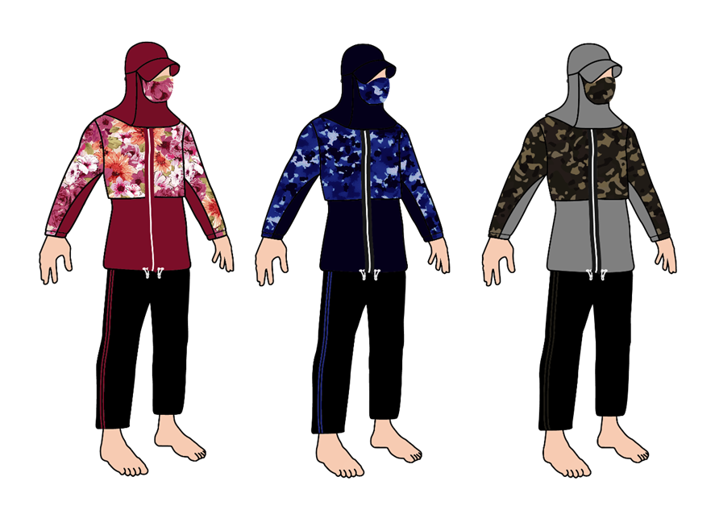
圖1
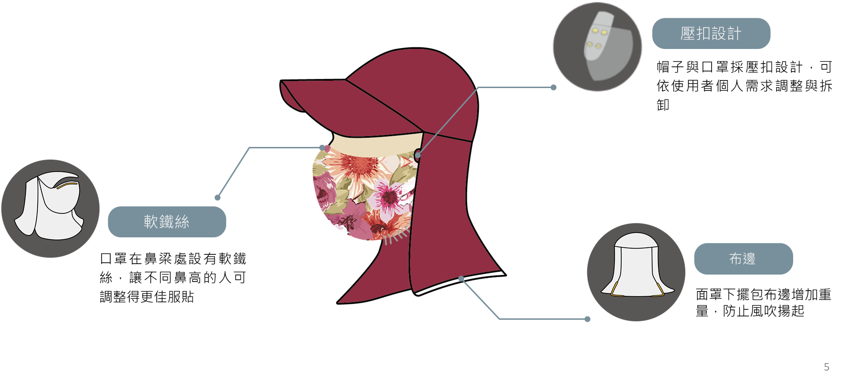
圖2

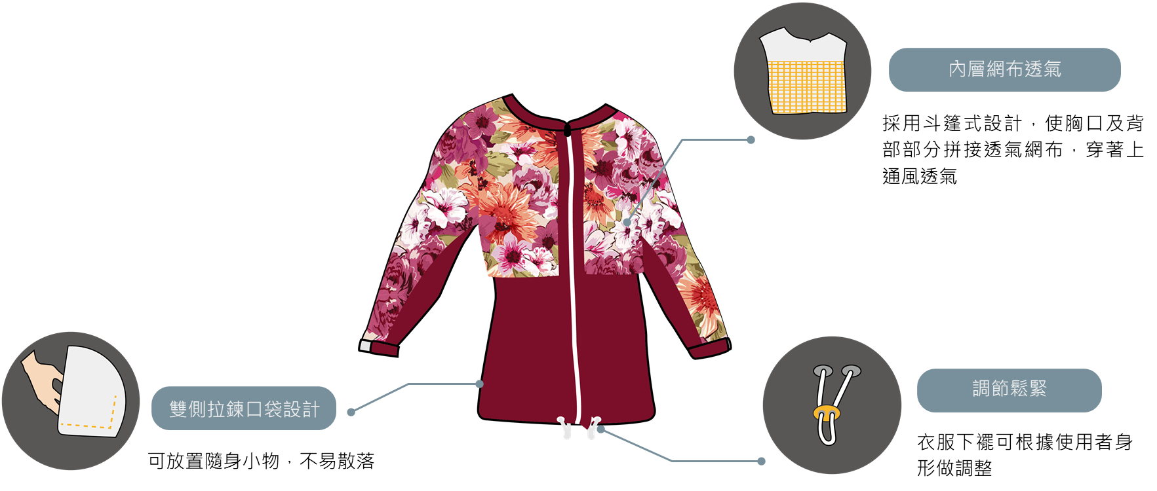

圖3
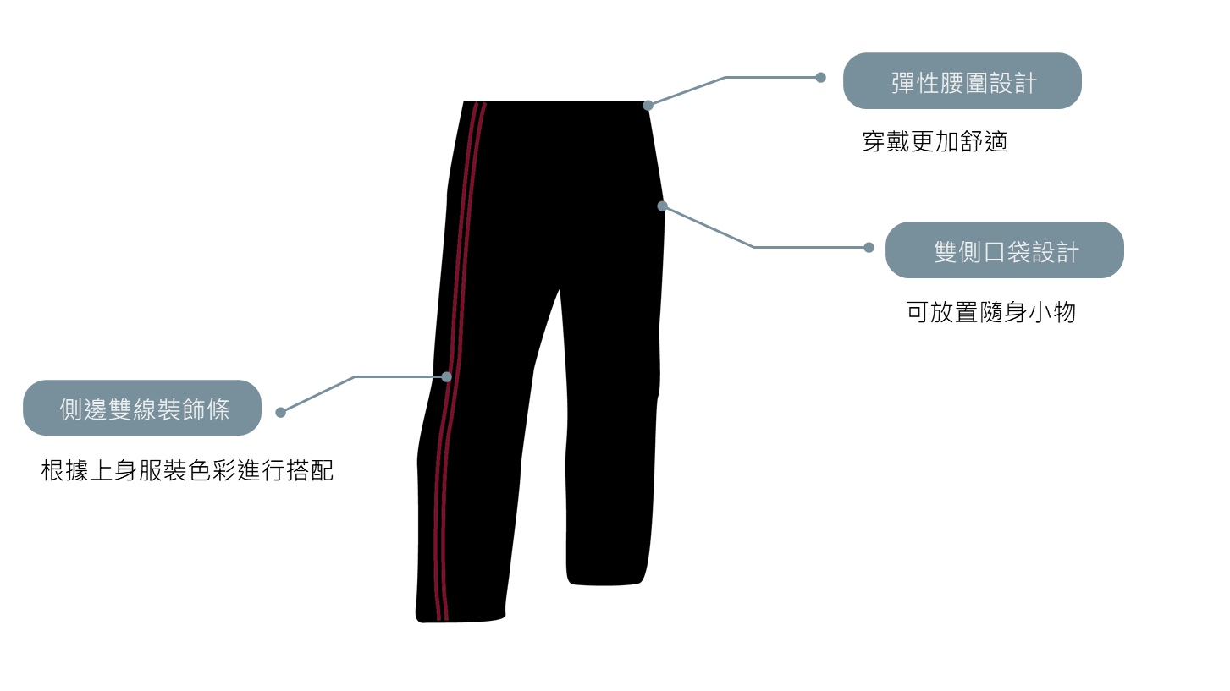

圖4

